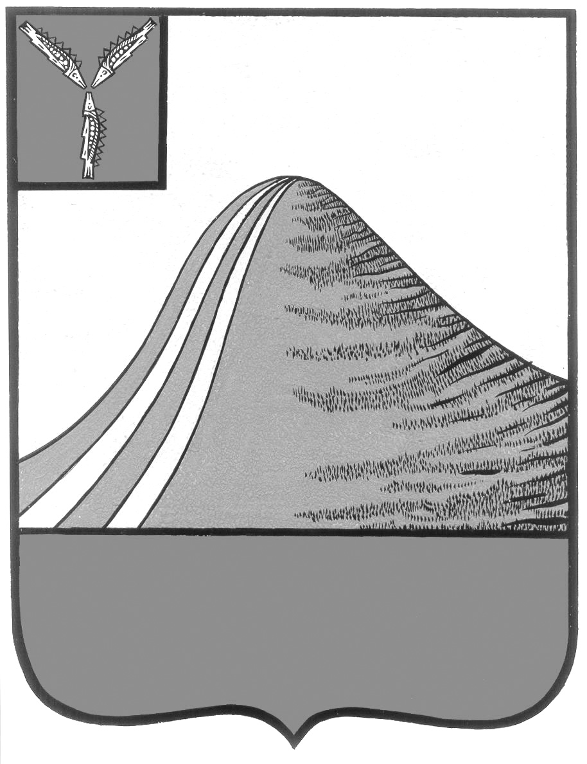

АДМИНИСТРАЦИЯ ЛЫСОГОРСКОГО МУНИЦИПАЛЬНОГО РАЙОНА

САРАТОВСКОЙ ОБЛАСТИ

**П О С Т А Н О В Л Е Н И Е**

от 26 декабря 2024 года № 816

р.п.Лысые Горы

**Об утверждении муниципальной программы «Капитальный ремонт, ремонт и содержание автомобильных дорог общего пользования местного значения Лысогорского муниципального района»**

В соответствии с Федеральным законом от 6 октября 2003 года № 131-ФЗ «Об общих принципах организации местного самоуправления в Российской Федерации», постановлением администрации Лысогорского муниципального района от 27 сентября 2024 года № 489 «Об утверждении Порядка принятия решений о разработке муниципальных программ и формирования, реализации, мониторинга и оценки эффективности муниципальных программ муниципального образования», руководствуясь Уставом Лысогорского муниципального района, администрация Лысогорского муниципального района ПОСТАНОВЛЯЕТ:

1. Утвердить муниципальную программу «Капитальный ремонт, ремонт и содержание автомобильных дорог общего пользования местного значения Лысогорского муниципального района», согласно приложению к постановлению.
2. Настоящее постановление вступает в силу с 1 января 2025 года.
3. Настоящее постановление разместить на официальном сайте администрации Лысогорского муниципального района Саратовской области в информационно-телекоммуникационной сети «Интернет».
4. Контроль за исполнением настоящего постановления возложить на первого заместителя главы администрации Лысогорского муниципального район Куторова Э.А.

**Глава Лысогорского**

**муниципального района С.В. Фартуков**

Приложение

к постановлению администрации

Лысогорского муниципального района  
от 26 декабря 2024 года № 816

**Муниципальная программа «Капитальный ремонт, ремонт и содержание автомобильных дорог общего пользования местного значения Лысогорского муниципального района»**

Общая протяженность автомобильных дорого общего пользования местного значения Лысогорского муниципального района составляет 81,9 км. Качество дорог – важнейший фактор инвестиционной привлекательности. Наличие современной дорожной инфраструктуры – необходимое условие социально – экономического развития района.

Цель Программы – улучшение качества автомобильных дорог и снижение риска возникновения дорожно-транспортных происшествий, увеличение срока службы дорожных покрытий.

Основной задачей настоящей Программы является ремонт и содержание автомобильных дорог общего пользования местного значения, улучшение их технического состояния.

Ремонт автомобильных дорог позволяет эффективно использовать транспортные средства, экономить горюче-смазочные материалы, повысить уровень безопасности дорожного движения.

**Паспорт**

**муниципальной программы**

**«Капитальный ремонт, ремонт и содержание автомобильных дорог общего пользования местного значения Лысогорского муниципального образования Лысогорского муниципального района"**

**I. Основные положения о муниципальной программе**

|  |  |
| --- | --- |
| Куратор муниципальной программы | Первый заместитель главы администрации Лысогорского муниципального района Куторов Э.А. |
| Ответственный исполнитель муниципальной программы | Управление архитектуры, градостроительства, земельных и имущественных отношений администрации Лысогорского муниципального района |
| Соисполнители муниципальной программы | - |
| Участники муниципальной программы | Отдел архитектуры и градостроительства |
| Период реализации | 2025-2027гг. |
| Цели муниципальной программы | Улучшение качества автомобильных дорог и снижение риска возникновения дорожно-транспортных происшествий, увеличение срока службы дорожных покрытий |
| Подпрограммы | - |
| Объемы финансового обеспечения муниципальной программы (тыс. рублей) | 57054,9 |
| Местный бюджет | 57054,9 |
| Федеральный бюджет (прогнозно) | 0,0 |
| Областной бюджет (прогнозно) | 0,0 |
| Внебюджетные источники (прогнозно) | 0,0 |
| Целевые показатели (индикаторы) муниципальной программы и связь с национальными целями, государственными программами (при наличии) | 1. Ремонт дорог общего пользования – 10,365 км;  2. Содержание дорог – 71,535 км; |

**II. Показатели муниципальной программы**

|  |  |
| --- | --- |
|  |  |

|  |  |  |  |  |  |  |  |  |  |  |  |  |
| --- | --- | --- | --- | --- | --- | --- | --- | --- | --- | --- | --- | --- |
| N п/п | Наименование цели/показателя | Единица измерения | Значение показателей | | | | | | Ответственный  за достижение показателя | Документ,  в соответствии  с которым предусмотрено включение данного показателя | Связь  с показателями национальных целей государственной программы (маркировка) | Информационная  система |
| базовое значение | | 2025 | 2026 | 2027 | 2025-2027 |
| Цель муниципальной программы «Капитальный ремонт, ремонт и содержание автомобильных дорог общего пользования местного значения Лысогорского муниципального района». | | | | | | | | | | | | |
| 1. | Улучшение качества автомобильных дорог и снижение риска возникновения дорожно-транспортных происшествий, увеличение срока службы дорожных покрытий | км. | 81,9 | 26,3 | | 28,7 | 26,9 | 81,9 | Управление архитектуры, градостроительства, земельных и имущественных отношений администрации Лысогорского муниципального района | Федеральным законом от 06.10.2003г. № 131-ФЗ «Об общих принципах организации местного самоуправления в Российской Федерации» | - | - |

**III. Структура муниципальной программы**

|  |  |  |  |
| --- | --- | --- | --- |
| N  п/п | Задачи структурного элемента | Краткое описание ожидаемых эффектов от реализации задачи структурного элемента | Связь с показателями |

| 1 | 2 | 3 | 4 |
| --- | --- | --- | --- |
| 1.1. | Муниципальный проект "Содействие развитию автомобильных дорог регионального, межмуниципального и местного значения"  (Первый заместитель главы администрации Лысогорского муниципального района Куторов Э.А.) | | |
|  | Ответственный за реализацию (управление архитектуры, градостроительства, земельных и имущественных отношений администрации Лысогорского муниципального района) | | Срок реализации |
| 1.1.1 | Содействие развитию автомобильных дорог регионального, межмуниципального и местного значения | Приобретение дорожно-эксплуатационной техники в количестве – 1 шт. | 2025 |
| 2.1. | Комплекс процессных мероприятий "Развитие автомобильных дорог общего пользования местного значения "  (Первый заместитель главы администрации Лысогорского муниципального района Куторов Э.А.) | | |
|  | Ответственный за реализацию (управление архитектуры, градостроительства, земельных и имущественных отношений администрации Лысогорского муниципального района) | | Срок реализации |
| 2.1.1 | Содействие развитию автомобильных дорог регионального, межмуниципального и местного значения | Увеличение протяженности автомобильных дорог, соответствующих нормативным требованиям на 13,365 км | 2025-2027 |

**IV. Финансовое обеспечение муниципальной программы**

|  |  |  |  |  |
| --- | --- | --- | --- | --- |
| Наименование муниципальной программы, структурного элемента/источник финансового обеспечения | Объем финансового обеспечения по годам реализации, тыс. рублей | | | |
| 2025 | 2026 | 2027 | Всего |

| 1 | 2 | 3 | 4 | 5 |
| --- | --- | --- | --- | --- |
| Муниципальная программа "Капитальный ремонт, ремонт и содержание автомобильных дорог общего пользования местного значения Лысогорского муниципального района» (всего), в том числе: | 18009,6 | 19360,9 | 19684,4 | 57054,9 |
| Местный бюджет | 17009,6 | 19360,9 | 19684,4 | 56054,9 |
| Федеральный бюджет (прогнозно) | 0,0 | 0,0 | 0,0 | 0,0 |
| Областной бюджет (прогнозно) | 1000,0 | 0,0 | 0,0 | 1000,0 |
| внебюджетные источники (прогнозно) | 0,0 | 0,0 | 0,0 | 0,0 |